ぐんまシチズンシップ・アカデミー
参加者募集！

県議会議員と意見交換してみませんか？
政治の現場である県議会で、議員の一般質問を生で傍聴し、議員と直接意見交換してみませんか。議員と直に接し、その人となりや課題意識を知れば、あなたの政治への関心がぐっと高まります。

１ 実施日程（予定）第１回 令和６年９月２５日（水）
第２回 令和７年２月２７日（木）

２ 応募方法 ○○大学・短期大学の事務局まで御連絡ください。
○○○－○○○－○○○○

３ 実施内容 県議会の一般質問を傍聴した後、一般質問をした議員を
交えてグループ形式で約１時間の意見交換を行います。
- 感染症の状況等によりオンラインでの実施になる可能性があります。
【過去の様子】https://www.pref.gunma.jp/site/gikai/634082.html
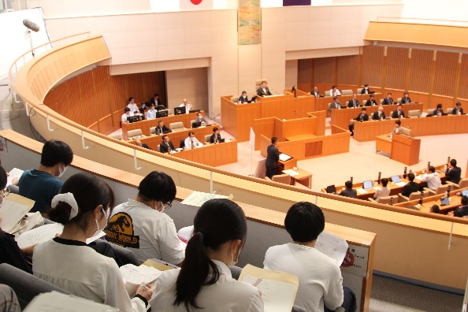
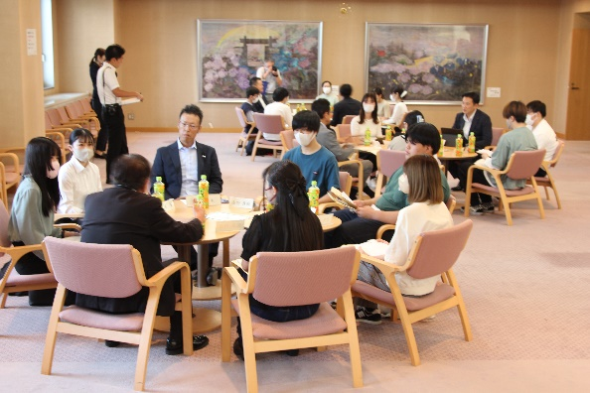

【本会議場で一般質問傍聴中】 【展示ホールなどで意見交換】
意見交換の内容は、傍聴した内容に限らず、
日頃の思い、県政への提言など、何でも結構です。

熱のこもった議員の一般質問のやりとりを
本会議場の傍聴席で傍聴します。

こちらから県議会の募集案内ＨＰを御覧いただけます。
問合せ先 群馬県議会事務局政策広報課
027-226-4132
giseisaku@pref.gunma.lg.jp

